

OFÍCIO n° 34/2025

De: Vereador de Sapucaia do Sul – Ricardo Valim
Para: Secretaria Municipal de Obras e Serviços Públicos
A/c: Secretário Alexandre Manoel da Rosa com cópia para
Data: 24/03/2025
Assunto: Conserto de buraco na calçada (erosão) e desobstrução da boca de lobo na Rua Barão do Rio Branco esquina com Wenceslau Braz

Prezados, vimos por meio deste documento, trazer uma demanda requerida por cidadão. Trata-se do conserto
de buraco na calçada (erosão) e desobstrução da boca de lobo na Rua Barão do Rio Branco esquina com Wenceslau Braz. O buraco traz risco de acidente para quem transita na calçada e a obstrução da boca de lobo dificulta o escoamento da água da chuva, causando alagamentos no local.

Foto:
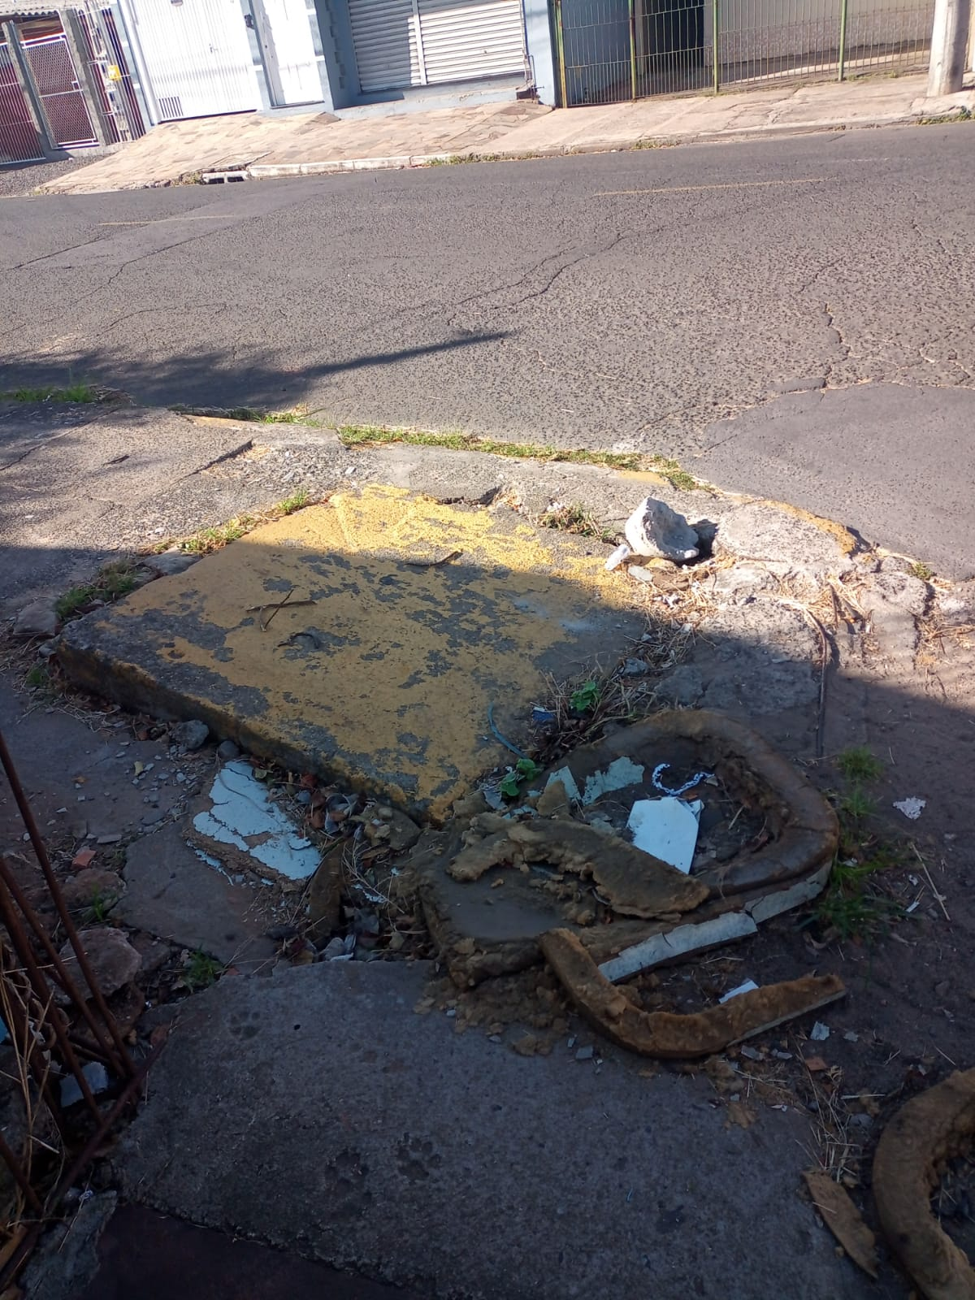
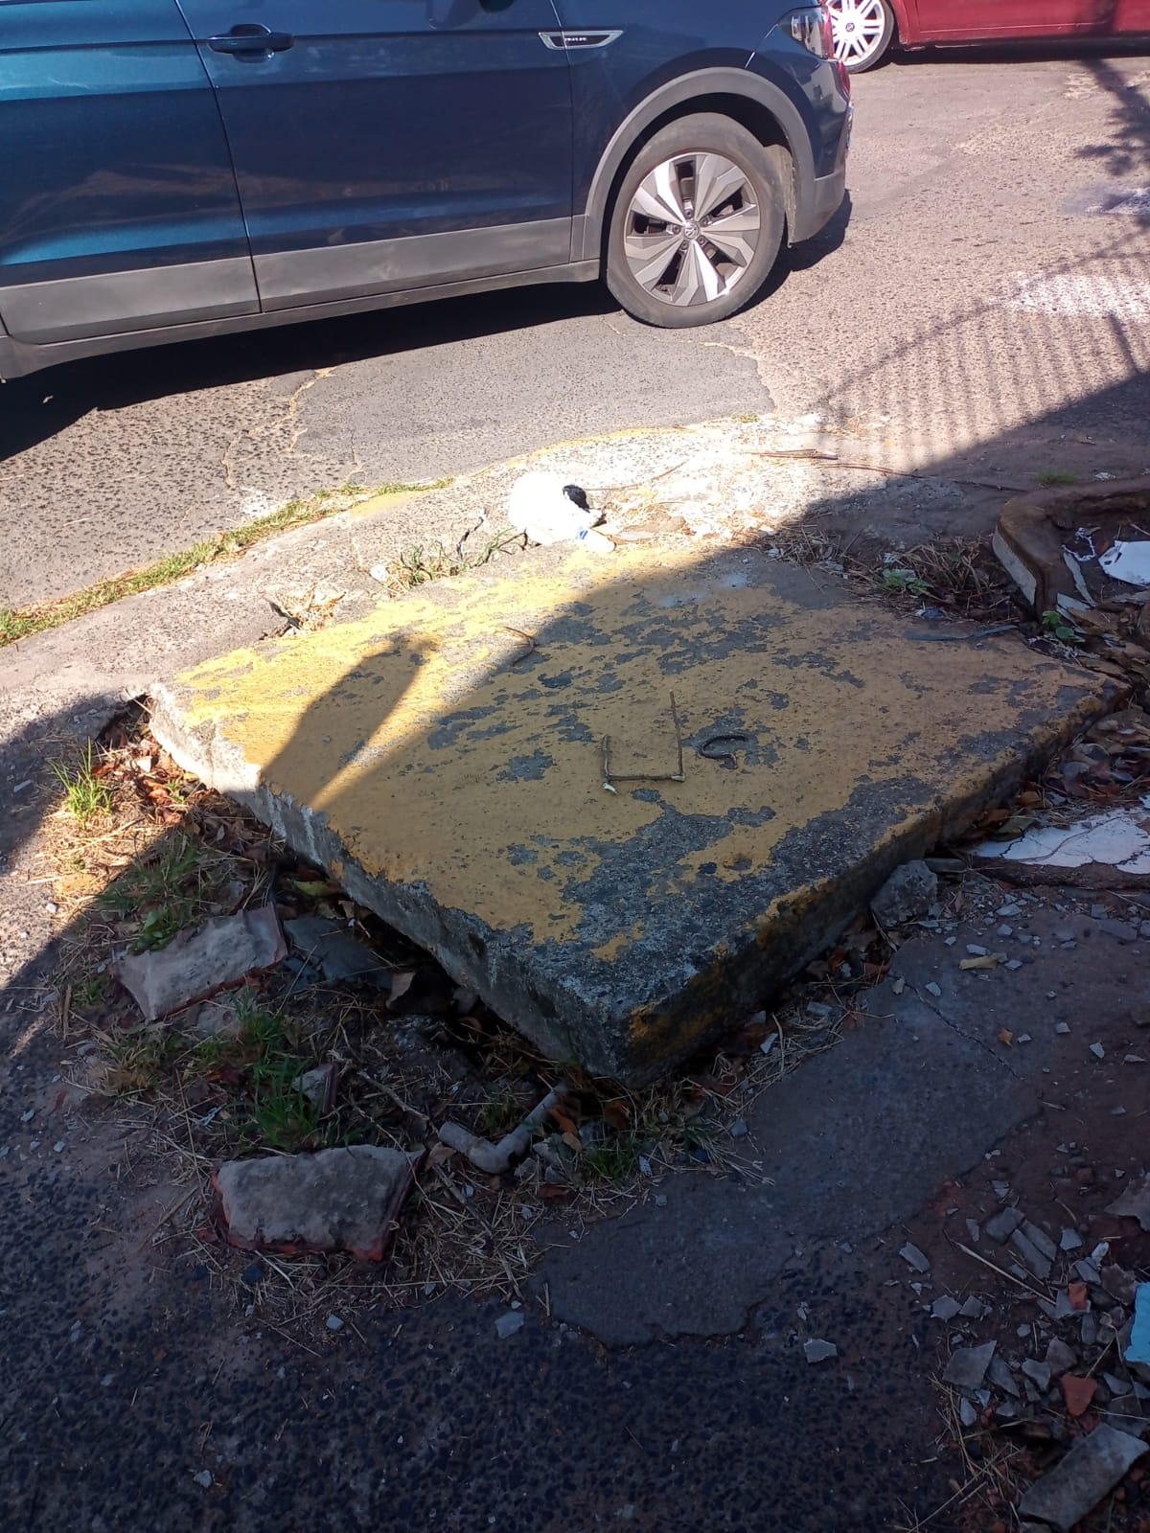

Diante do exposto e na certeza de que podemos contar com a colaboração desse órgão, aos quais entenderão a importância desta iniciativa, revestida de interesse público, solicitamos que sejam tomadas as providências necessárias para a solução desse problema .
O retorno poderá ser remetido via WhatsApp (51) 98330.0123 ou através do e-mail vereador.ricardovalim@gmail.com. A partir deste retorno, visamos informar as medidas tomadas, para os denunciantes da situação aqui registrada.
Sapucaia do Sul, 24 de março de 2025.
Ricardo Valim
Vereador Sapucaia do Sul / RS,

